编号

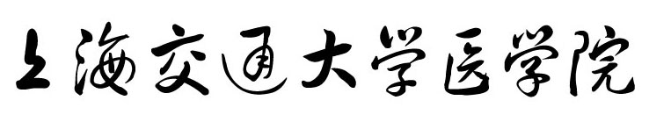

2007年度教材建设立项申请表

教 材 名 称
课 程 名 称
项目负责人（主编）
所 属 学 院
起 止 年 月

教务处制表

填写日期 20 年 月 日

填 写 说 明

1.教材是学校教学、科研、医疗水平及其成果的重要反映。教材建设的主要目的是提高教学质量，完成人才培养任务。医学院支持有一定基础的、面广量大的各专业主干课程的教材编写。
2.“起止年月”中截止时间为2009年6月。
3.课程学时必须按照医学院统一的各专业教学计划规定如实填写。若一本教材对应多门课程，请填学时最多的课程名称及其学时数。
4.每学年受益学生数可填近三年平均数；若新设学院或新开课程，可填本学年受益学生数或下学年受益学生数。
5.教材建设一般以两年为一期。凡按期或提前完成建设任务，有一定推广价值的重点教材，在各级优秀教学成果奖评选中择优推荐，个人作为晋升晋级的依据。
6.本表一式两份，一律用计算机输入，A4纸正反面打印，手写无效。
一、基本情况
教研室名称 |  |  |  |  |  | 课程学时
对应课程名称 |  |  |  |  |  |  |  |  |  |  |  |  | 学分
课程性质（选择） |  | □公共基础 |  |  | □专业基础 |  |  | □专业 |  |  |  |  |  | □选修
面向专业 |  |  |  |  |  | 每学年受益学生数
拟编教材名称 |  |  |  |  |  | 计划字数（万字）
拟出版单位 |  |  |  |  |  | 拟出版时间
教材形式 |  | □文字教材 |  |  |  | □电子教材 |  |  |  |  | □视听教材
现用教材名称 |  |  |  |  |  | 已使用届数
主编情况 | 姓名 |  |  |  |  | 学历、学位
主编情况 | 职称 |  |  |  |  | 学年教学任务（时数）
主编情况 | 教学经历（包括已获各种教学、科研奖励及曾参与编写的教材）
参编人员及分工 | 姓名 | 年龄 | 学历 | 职称 |  |  | 所在单位 |  |  |  |  |  |  |  | 分工
二、教材编写计划
拟编教材编写目的、特色；预期达到的目标；目前准备情况；编者人员组成情况；与国内同类教材的比较有何特点等。

教材编写进度安排（按季度填写）

教学大纲（详细到章）

三、经费使用
预算支出项目 | 用途 | 金额（千元）
经费来源：
1.医学院教材建设资助经费 千元。
2.学院、系配套经费 千元。
3.其他来源经费 千元。

四、教研室意见
教研室主任签名（盖章）
年 月 日
五、学院意见
院教材建设委员会主任签名
学院负责人签名（盖章）
年 月 日
六、医学院意见
医学院教材建设委员会主任签名
年 月 日
教务处负责人签名
年 月 日

